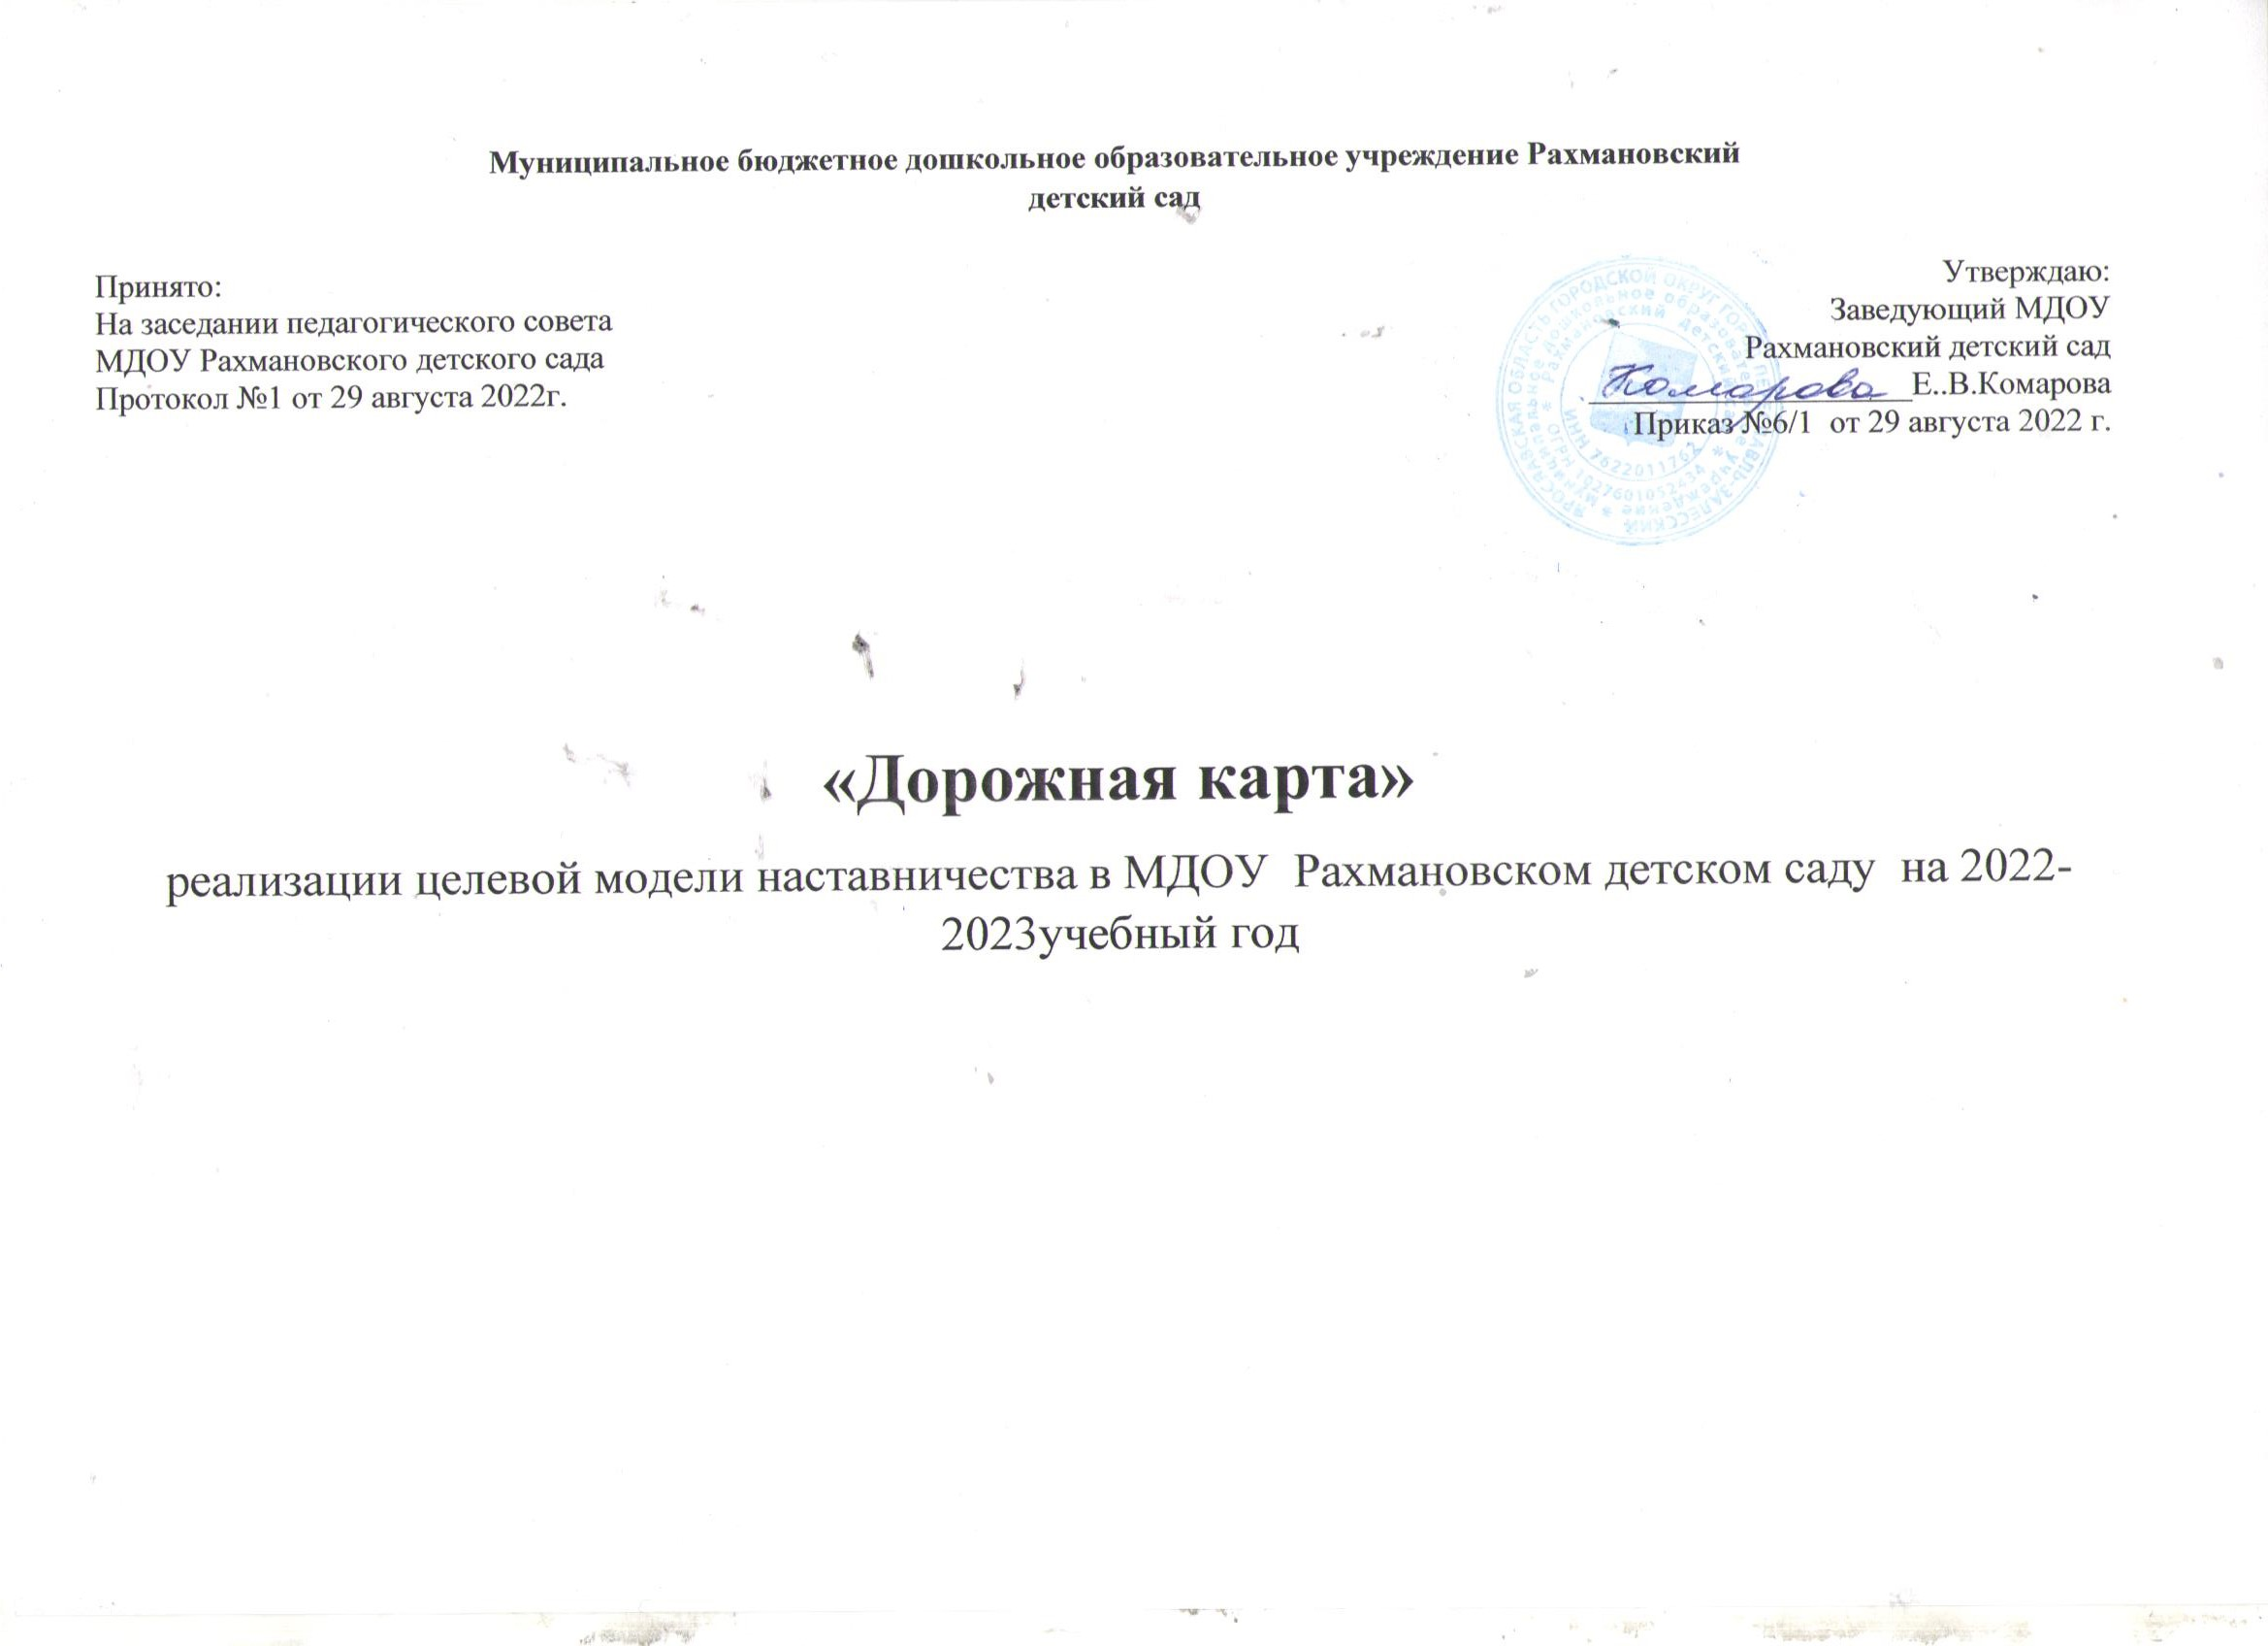

 | Наименование этапа | Мероприятия | Содержание деятельности | Сроки | Ответственные
 |  | Подготовка нормативной базы реализации целевой модели наставничества в ДОУ.  Выбор форм и программ наставничества исходя из  потребностей. | 1. Разработка и утверждение Положения о наставничестве  2. Разработка и утверждение Целевой модели наставничества  3. Разработка и утверждение «дорожной карты» внедрения системы наставничества  4.Назначение куратора внедрения Целевой модели наставничества (издание приказа). .  5. Издание приказа «Внедрение целевой модели наставничества»  1.Проведение мониторинга по выявлению предварительных запросов от потенциальных наставляемых и заинтересованных в наставничестве сотрудников ДОУ.  2. Проведение административного совещания по вопросам реализации целевой модели наставничества. Выбор форм и программ наставничества. | август2022г. | Смахтина С.А. заведующий ДОУ

 |  | Информирование педагогов возможностях и целях целевой модели наставничества . | Проведение педагогического совета. | сентябрь 2022г. | Комарова Е.В.  Заведующий МДОУ
2. | Формирование базы  наставляемых. | Сбор данных о наставляемых | 1. Проведение анкетирования среди педагогов, желающих принять участие в программе наставничества.  2. Сбор дополнительной информации о  запросах наставляемых педагогов из личных дел, анализа методической работы. | .сентябрь  2022 | Комарова Е.В  Заведующий МДОУ
 |  | Формирование базы наставляемых | Формирование базы данных наставляемых из числа педагогов. | сентябрь 2022 | Комарова Е.В  Заведующий МДОУ
3. | Формирование базы  наставников | Сбор данных о наставниках | 1.Проведение анкетирования среди потенциальных наставников, желающих принять участие в программе наставничества.  2. Сбор согласий на сбор и обработку  персональных данных.  3. Проведение мероприятия (круглый стол) для информирования и вовлечения потенциальных наставников. | сентябрь 2022 | Комарова Е.В  Заведующий МДОУ
 |  | Формирование базы наставников | Формирование базы данных наставников из числа педагогов. | сентябрь 2022 | Комарова Е.В  Заведующий МДОУ
4. | Отбор и обучение | Выявление наставников, входящих в базу потенциальных | Провести анализ базы наставников и выбрать подходящих для конкретной программы. | сентябрь 2022 | Комарова Е.В  Заведующий МДОУ

 | наставников | наставников |  | сентябрь 2022 | Комарова Е.В  Заведующий МДОУ
 |  | Обучение наставников для работы с наставляемыми | Подготовить методические материалы для сопровождения наставнической деятельности.  Провести обучение наставников в форме консультаций и практикумов .
5. | Формирование  наставнических  пар/групп | Отбор наставников и наставляемых | 1.Анализ заполненных анкет потенциальных наставников и сопоставление данных с анкетами наставляемых.  2.Организация групповой встречи наставников и наставляемых.  3. Проведение анкетирования на предмет предпочитаемого наставника/наставляемого после завершения групповой встречи.  4. Анализ анкет групповой встречи и соединение наставников и наставляемых в пары/ группы. | Сентябрь 2022 | Комарова Е.В  Заведующий МДОУ
 |  | Закрепление наставнических пар. | 1.Издание приказа «Овнедрении целевой моделинаставничества» с указанием педагогов-наставников и наставляемых педагогов.  2. Составление планов индивидуального развития наставляемых, индивидуальные траектории обучения. | Сентябрь 2022 | Комарова Е.В  Заведующий МДОКомарова Е.В
6. | Организация и  осуществление  работы  наставнических  пар/групп | Организация комплекса последовательных встреч наставников и наставляемых | 1. Проведение первой, организационной, встречи наставника и наставляемого.  2. Проведение второй, пробной рабочей, встречи наставника и наставляемого.  3.Проведение встречи-планирования рабочего процесса в рамках программы наставничества с наставником и наставляемым. | Сентябрь 2022 | Наставники  Заведующий МДОКомарова Е.В

 |  |  | 4. Регулярные встречи наставника и наставляемого. 5. Проведение заключительной встречи наставника и наставляемого.
 |  | Осуществление текущего контроля достижения планируемых результатов наставниками | Анкетирование. Форматы анкет обратной связи для промежуточной оценки | Январь 2023г. | Заведующий МДОКомарова Е.В
7. | Завершение реализации программы наставничества | Отчеты по итогам наставнической программы | 1. Приказ о поощрении участников наставнической деятельности.  2. Благодарственные письма партнерам.  3.Издание приказа «О проведении  итогового мероприятия в рамках реализации целевой модели наставничества» | Апрель-май 2023г. | Заведующий МДОУ Комарова Е.В
 |  | Мотивация и поощрения наставников | 4. Публикация результатов программы наставничества, лучших наставников, информации на сайтах ДОУ

